**电学专题：动态电路专项训练（一）**



**一、选择题**

1．如图所示电路中，电源电压保持不变，闭合开关S后，开关S1由断开到闭合，下列说法正确的是（ ）

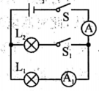

A.电流表A1示数变大，电流表A示数也变大

B.电流表A1示数变小，电流表A示数也变小

C.电流表A1示数不变，电流表A示数变大

D.电流表A1示数不变，电流表A示数变小

2．在如图所示的电路中，闭合开关S1后，若再闭合开关S2，电压表的读数与S2闭合前相比 ( )

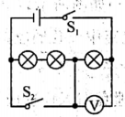

A.变大

B.变小

C.不变

D.无法确定

3．如图所示的电路，电源电压保持不变，开关S由断开到闭合，则( )

A.电压表的示数变大，电流表的示数变小

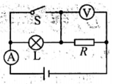

B.电压表的示数变小，电流表的示数变大

C.电压表和电流表示数都变大

D.电压表和电流表示数都变小

4．如图所示，滑动变阻器的滑片P处于中间位置，闭合开关S，两个灯泡能发光（假设灯丝电阻不变），此时，将滑动变阻器的滑片P向右移动，则( )

A．L1和L2都变亮

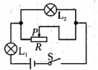

B．L1变暗，L2变亮

C．L1变亮，L2变暗

D．L1和L2都变暗

5.如图所示的电路中，电源电压保持不变，闭合开关S后（　　）

A.电压表的示数变大

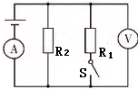

B.电流表的示数变大

C.电路中的总电阻变大

D.电路消耗的总功率变小

6.如图所示，电源电压保持不变，闭合开关S，当滑动变阻器*R*的滑片*P*从中点向右端滑动的过程中 （ ）

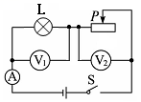

*R*

A．电流表A的示数变小

B．电压表V1的示数变大

C．电压表V2的示数变小

D．灯泡L变亮

7.如图所示电路，闭合开关后，将滑动变阻器滑片P由a端向b端滑动过程中，图中电压表和电流表的示数变化正确的是( )

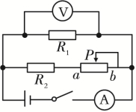

A. 电压表示数不变，电流表示数变大

B. 电压表示数变小，电流表示数变大

C. 电压表示数不变，电流表示数变小

D. 电压表示数变大，电流表示数变小

8.如图所示电路，闭合后滑动变阻器的滑片向左移动，以下说法正确的是（ ）

A.示数变大，示数变小

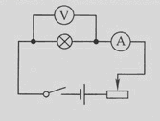

B.示数变大，示数变大

C.示数变小，示数变小

D.示数变小，示数变大

9.如图所示的电路，电源电压保持不变，闭合开关，当滑动变阻器的滑片向右滑动时，下列分析正确的是( )

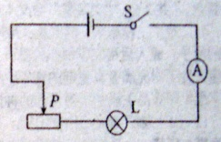

A.灯泡变亮，电流表的示数变大

B.灯泡变暗，电流表的示数变小

C.灯泡亮度不变，电流表示数变大

D.灯泡亮度不变，电流表示数变小

10．如图所示的电路中，电源两端的电压保持不变，R2为定值电阻。闭合开关S，在滑动变阻器的滑片P向右滑动的过程中，关于电压表和电流表的示数变化，下列四个选项中，判断正确的是( )

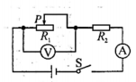

A.电压表、电流表示数均变大

B.电压表、电流表示数均变小

C.电压表示数变大，电流表示数变小

D.电压表示数变小，电流表示数变大

11．在如图所示的电路中，电源电压保持不变，开关闭合后，滑动变阻器的滑片向左移动时，三个电表的示数变化情况是 ( )

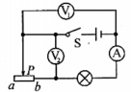

A.A的示数变小，V1的示数不变，V2的示数变小

B.A的示数变大，V1的示数变大，V2的示数变小

C.A的示数变小，V1的示数不变，V2的示数变大

D.A的示数变大，V1的示数变小，V2的示数变大

12.如图所示电路，电源电压不变，闭合开关，当滑动变阻器R1的滑片向上移动时，以下说法正确的是( )

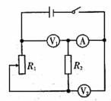

A.V1和V2示数不变，A示数变大

B.V1示数变小，V2示数变大，A示数变大

C.V1示数不变，V2示数变大，A示数变大

D.V1和V2示数的和不变，A示数变大

13.如图是一个厨房天然气安全监控的部分电路原理图。电源电压不变，R0为定值电阻，R是用半导体材料制成的气敏电阻，其电阻值会随天然气浓度的升高而变小，闭合开关S，若厨房天然气浓度升高，则下列判断正确的是（ ）

A.气敏电阻R两端电压变大

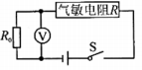

B.气敏电阻R的阻值变大

C.通过电阻R0的电流变小

D.电压表的示数变大

14．如图甲所示，电源电压恒为6V，R为热敏电阻，其阻值随温度变化如图乙所示，R0是阻值为10Ω的定值电阻，闭合开关S，通过分析，下列说法错误是( )

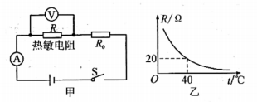

A.图甲中的R0有保护电路的作用

B.温度升高时，电压表的示数会变小

C.温度为40℃时，电流表的示数为0.2A

D.温度降低时，电压表与电流表示数的比值变小

15．将光敏电阻R、定值电阻R0、电流表、电压表、开关和稳压电源连接成如图所示电路，光敏电阻的阻值随光照强度的增大而减小。闭合开关，逐渐增大光照强度，则电表示数变化情况是( )

A.A表和V表示数均变小

B.A表示数变大，V表示数变小

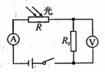

C.A表示数变小，V表示数变大

D.A表和V表示数均变大

16．小明在医院看到一种输液报警器（如图甲），当管内药液流完时，电铃发声。报警器内部有一可变电阻，当输液管内有液体时，电阻大，无液体时，电阻小，电路如图乙所示，则当闭合开关报警器工作时，下列分析正确的是( )

A.输完药液时，电流表示数变小

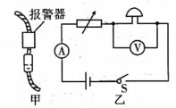

B.输完药液时，电压表示数变小

C.输完药液时，电铃响的原因是其两端电压变大，电铃正常工作

D.未输完药液时，电铃不响是因为没有电流通过

17.利用如图所示的装置可以制作一个电子秤，关于该电子秤的相关知识，下列说法正确的是( )

A．物体越重，电压表的示数与电流表的示数的比值越大



B．物体越重，电阻R1两端的电压越大

C．将电流表改装成电子秤的表盘，表盘刻度是均匀的

D．将电压表和电流表位置互换，电子秤仍能正常使用

18.压敏电阻阻值是随所受压力的增大而减小。小聪同学想设计一个通过电表示数反映压敏电阻所受压力大小的电路，要求压力增大，电表示数增大。以下电路不符合要求的是( )

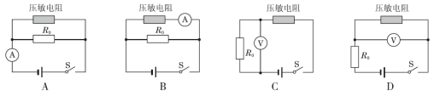

**二、计算题**

19.在如图所示的电路中，电阻R1的阻值为20Ω，电源电压不变。当S1、S2断开，S3闭合时，电流表的示数为0.45A；当S1断开，S2、S3闭合时，电流表的示数为0.75A。求：

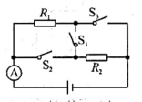

（1）电源电压为多少？

（2）R2的阻值为多少？

（3）当S2、S3断开，S1闭合时，加在电阻R1两端的电压为多少？

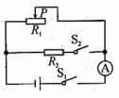

20．如图所示的电路，电源电压为6V且保持不变，滑动变阻器R1标有“50Ω 2A”字样。

（1）将滑片P移到最右端，闭合S1，断开S2，求电流表的示数I1；

（2）保持滑片P在最右端，闭合S1、S2，电流表示数I＝5I1，求R2的阻值；

（3）将滑片P移至某一位置，闭合S1、S2，电流表示数为0.68A，求此时滑动变阻器接入电路的阻值。

**电学专题：动态电路专项训练（一）**

**参考答案**

一、选择题

1-5 CACBB 6-10 ACBAC 11-15 CCDDD 16-18 CAD

二、计算题

19.（1） 9V （2）30Ω （3）3.6V

20.（1） 0.12A （2）12.5Ω （3）30Ω